PUERTOMINGALVO:

El castillo de la localidad es uno de los emblemas de su perfil. Se alza sobre un espolón rocoso y de él parten los lienzos de la muralla que protegen al municipio; dicen que alguno de sus tramos podría remontarse a época musulmana. De los cuatro portales se conservan dos, el portal Alto o de San Antón (siglos XIV-XV), con arco de medio punto, forjado de madera y repisa y dosel labrado de estilo gótico, y el portal Bajo o del Arrabal que es similar al anterior.
La monumental iglesia de la Purificación se realizó en el segundo cuarto del XVIII. Sorprende al visitante por su sobriedad exterior y su abundante decoración mural en el interior. La arquitectura civil de Puertomingalvo posee una pieza excepcional, la casa consistorial, un singular ejemplo de ayuntamiento turolense del siglo XV vinculado al gótico levantino. Otros buenos ejemplos de obra civil se encuentran en el Hospital de Gracia, junto a la iglesia, construido en mampostería, con un arco de medio punto de grandes dovelas y un volado alero de madera.

PAISAJES DE INTERÉS:
- Manantial del Arquero.
- Fuente del Pellejero.
- Entorno de la ermita de San Bernabé.
- El molino viejo.
- Todo el conjunto histórico del casco urbano del municipio.
- Diversas fuentes: la de Pedro María, la Fuente de la Penilla (con zona de recreo), de la Umbría, etc.

MONUMENTOS:
- Iglesia de la Purificación y San Blas, del siglo XVIII.
- Ermita de San Bernabé, del siglo XVI.
- Ermita de Santa Bárbara, obra gótica del siglo XIV.
- Hospicio de Santa María de Gracia, fundado en 1430.
- Edificio del Hospital de Pobres, junto al portal Alto.
- Ayuntamiento, de estilo gótico del siglo XIV.
- Castillo, de cuya construcción se tiene conocimiento desde 1202.
- Portal Alto, del siglo XII, y Portalico.
- Diversas casas, entre ellas cabe destacar la casa Llorens.
- Centro de Interpretación de los Castillos del Maestrazgo, en las mazmorras del Ayuntamiento.

PUERTOMINGALVO: BALCÓN DEL MEDITERRÁNEO
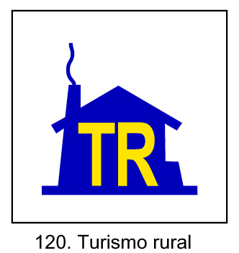 | 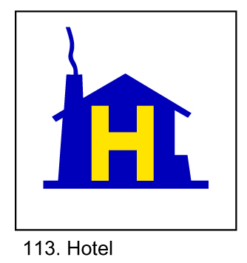 | 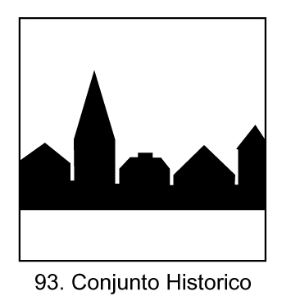 | 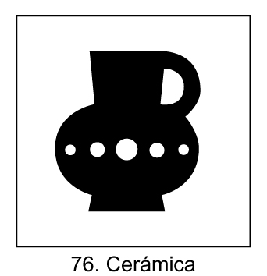 | 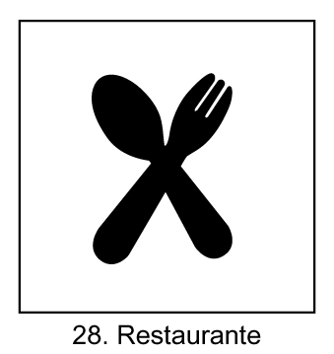
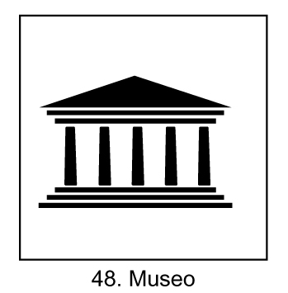 |  | 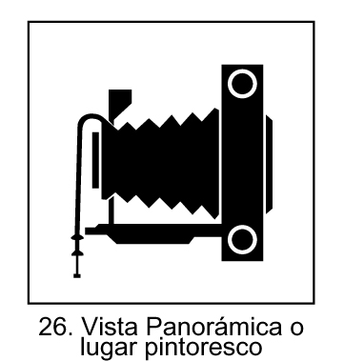 | 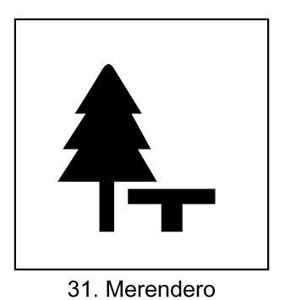 | 